**BÀI TẬP TỔNG HỢP CUỐI KỲ**

Môn: **Quản Trị Hệ Thống**

**Học kỳ 2 - Năm học 2022-2023**

Sinh viên (làm cá nhân) hoàn thành một báo cáo bài tập tổng hợp theo mô tả.

**Lưu ý:**

- Bài tập tổng hợp chiếm 15% điểm đánh giá môn học.

- Mọi sao chép bài của nhau giữa các sinh viên sẽ nhận 0đ cho điểm của phần bài tập tổng hợp.

- Thời gian nộp báo cáo dự kiến: trước khi thi cuối kỳ (tuần 19), nộp qua Google classroom của môn học. File báo cáo phải có định dạng PDF.

**Mô tả bài tập tổng hợp:**

Công ty Lương Sơn Bạc chuyên kinh doanh trà sữa có nhu cầu xây dựng hệ thống mạng cục bộ phục vụ cho công việc của công ty như sau:

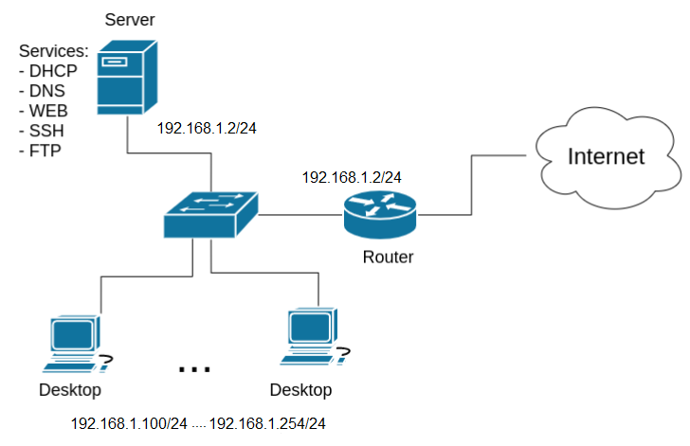

**1. Cài đặt và cấu hình Server/Desktop (70%)**

**1.1.** (10%) Sử dụng phần mềm VirtualBox/VMware/UTM/Parallels/…:

- Tạo 1 NAT Network tên "QTHT" có địa chỉ mạng là 192.168.1.0/24. Tắt dịch vụ DHCP có sẵn trên NAT Network "QTHT".

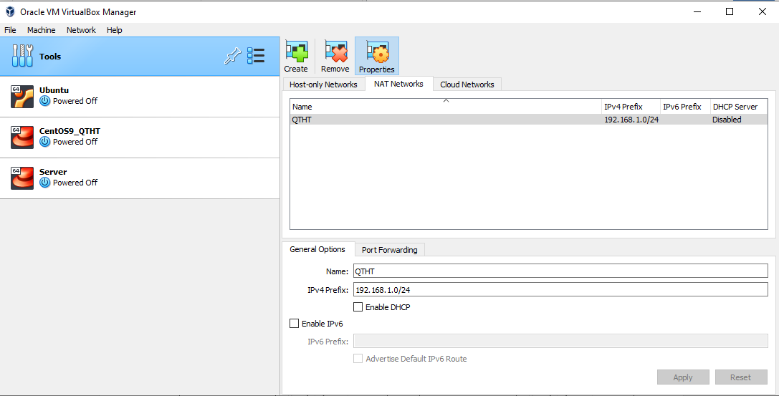

- Tạo 2 máy ảo với thông tin như sau:

|  |  |  |  |  |  |
| --- | --- | --- | --- | --- | --- |
| **Server** | |  |  | **Desktop** | |
| **Host name** | Server |  |  | **Host name** | Desktop |
| **Hệ điều hành** | CentOS 9 |  |  | **Hệ điều hành** | Lubuntu 22.04,  hoặc bất kỳ hệ điều hành khác |
| **CPU/RAM/DISK** | 1core/2G/10G  Hoặc tùy chỉnh theo cấu hình máy của sinh viên |  |  | **CPU/RAM/DISK** | 1core/2G/20G  Hoặc tùy chỉnh theo cấu hình máy của sinh viên |
| **Network** | NAT Network  Name: "QTHT" |  |  | **Network** | NAT Network  Name: "QTHT" |
| **IP** | 192.168.1.2 |  |  | **IP** | Cấu hình động sử dụng dịch vụ DHCP trên server |
| **Subnet mask** | 255.255.255.0 |  |  | **Subnet mask** |
| **Gateway** | 192.168.1.1 |  |  | **Gateway** |
| **DNS** | 192.168.1.1 |  |  | **DNS** |

**- CentOS9:**

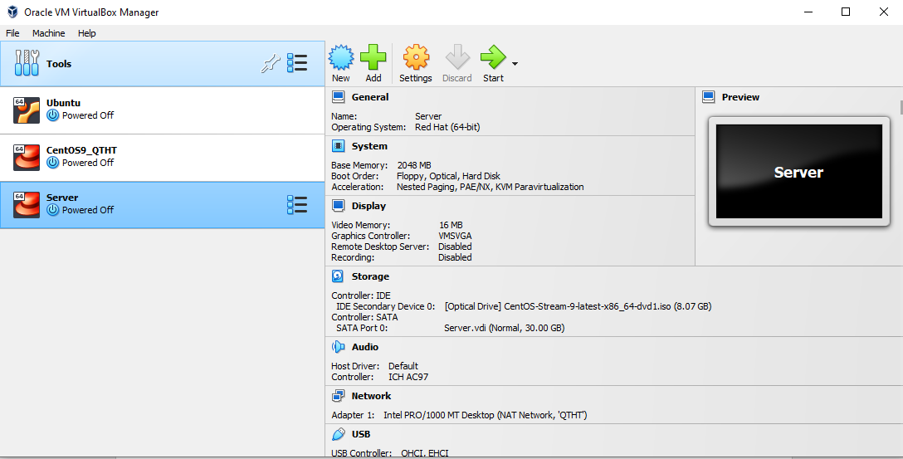

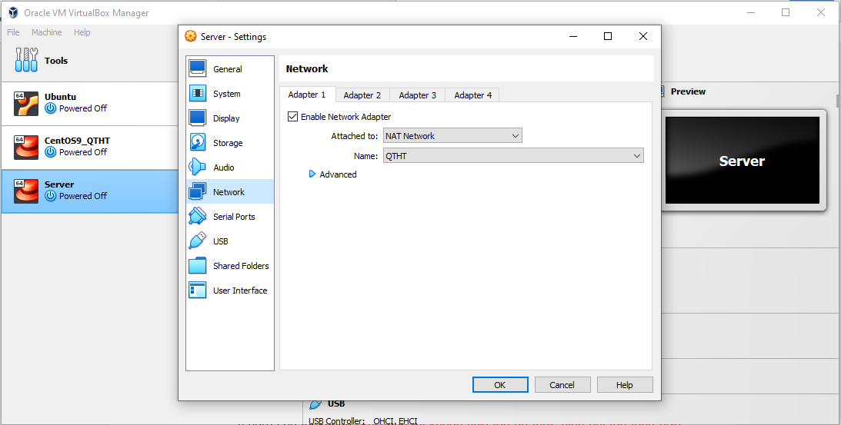

***- Tạo tài khoản người dùng với username là mssv , fullname là tên sinh viên và cấp quyền sudo cho tài khoản.***

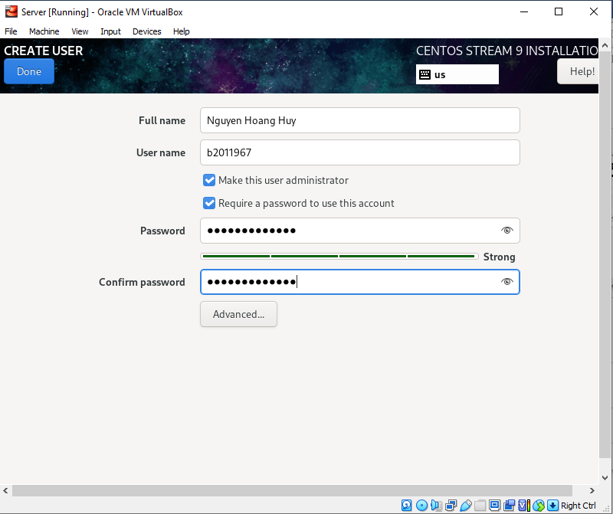

***- Ubuntu:***

- Trong quá trình cài hệ điều hành CentOS 9, tạo 1 tài khoản với username là <Mã số sinh viên>; firstname và lastname là họ tên của sinh viên. Cấp quyền quản trị (sudo) cho tài khoản. Sử dụng tài khoản vừa tạo để thực hiện bài tập tổng hợp (không dùng tài khoản root).

- Tắt dịch vụ tường lửa trên Server.

**1.2.** (10%)Để quản lý các bộ phận và người dùng trong công ty, hãy tạo các nhóm người dùng (group) và người dùng (user) trên server như sau. Cấp quyền sudo cho người dùng Lư Tuấn Nghĩa.

|  |  |  |  |  |  |
| --- | --- | --- | --- | --- | --- |
| **STT** | **Họ Tên** | **Nhóm** | **Username** | **Password** | **Mô tả** |
| 1 | Tống Giang | bangiamdoc | giang.tong | tgiang | Giám đốc |
| 2 | Lư Tuấn Nghĩa | bangiamdoc | nghia.lu | ltnghia | Phó giám đốc |
| 3 | Ngô Dụng | banhang | dung.ngo | ndung | Trưởng phòng |
| 4 | Lâm Xung | banhang | xung.lam | lxung | Nhân viên |
| 5 | Võ Tòng | banhang | tong.vo | vtong | Nhân viên |
| 6 | Lỗ Trí Thâm | hanhchanh | tham.lo | lttham | Trưởng phòng |
| 7 | Lý Quỳ | hanhchanh | quy.ly | lquy | Nhân viên |

**1.3.** (10%) Cài đặt và cấu hình dịch vụ SSH để cho phép điều khiển từ xa Server.

- Chỉ có thành viên ban giám đốc và tài khoản <Mã số sinh viên> mới có quyền điều khiển từ xa Server. Tài khoản root không được nối kết tới server từ xa.

- Chỉ cho phép chứng thực bằng private key, không cho phép chứng thực bằng password. Tạo private/public key cho người dùng <Mã số sinh viên> để có thể SSH tới server.

**1.4.** (10%)Tạo thư mục /data trên server và phân quyền sao cho thành viên ban giám đốc có toàn quyền (read, write và execute), các trưởng phòng có quyền read và execute, các nhân viên không có bất cứ quyền gì. Ngoài ra chỉ chủ sở hữu tập tin có quyền xóa hoặc đổi tên tập tin trong thư mục /data.

**1.5.** (5%) Cài đặt và cấu hình tường lửa trên Server để cho phép:

- Có thể truy cập các dịch vụ DNS, DHCP, SSH, Web, SAMBA trên Server. Các dịch vụ khác KHÔNG cập truy cập được.

**1.6.** (5%) Cài đặt và cấu hình dịch vụ DHCP trên Server để cấu hình mạng tự động cho các máy Desktop trong nhánh mạng:

- Địa chỉ IP của desktop: trong dãy 192.168.1.100/24 đến 192.168.1.254/24

- Địa chỉ gateway: 192.168.1.1

- DNS server: 192.168.1.2 và 8.8.8.8

**1.7.** (5%)Cài đặt và cấu hình dịch vụ máy chủ Web trên Server *sử dụng Docker*. Tạo một trang web cho công ty có tên miền *thuyhu.com* với nội dung trang chủ giới thiệu về các thành viên trong công ty.

**1.8.** (5%)Cài đặt và cấu hình dịch vụ SAMBA trên Server. Cấu hình chỉ cho phép:

- Thành viên ban giám đốc và trưởng phòng có thể truy cập vào thư mục /data trên Server.

- Tất cả người dùng có thể truy cập vào thư mục cá nhân của họ (/home/<username>) trên Server.

- Trên Desktop tạo ổ cứng ảo nối kết tới dịch vụ SAMBA trên Server.

**1.9.** (5%)Cài đặt và cấu hình dịch vụ DNS trên Server để phân giải tên miền *thuyhu.com*

Tên miền: *www.thuyhu.com <----> IP:* 192.168.1.2 (Server IP)

Tên miền: *gateway.thuyhu.com <----> IP:* 192.168.1.1

**1.10.** (5%) Sử dụng dịch vụ cron và shell script tự động thực hiện công việc sao lưu dữ liệu mỗi ngày, mỗi tuần, mỗi tháng trên Server như sau:

+ Các thư mục cần sao lưu sao lưu: /home, /data, /etc

+ Nơi lưu dữ liệu sao lưu: /mnt/backup

- Sao lưu mỗi ngày: thực hiện vào lúc 23:59 từ thứ 2 đến thứ 7, dữ liệu sẽ được nén lại và lưu với tên như sau: backup_<thứ> (ví dụ: backup_monday).

- Sao lưu mỗi tuần: thực hiện vào lúc 23:59 ngày chủ nhật hàng tuần, dữ liệu sẽ được nén lại và lưu với tên như sau: backup_week<thứ tự tuần> (ví dụ: backup_week1).

- Sao lưu mỗi tháng: thực hiện vào lúc 23:59 ngày 1 hằng tháng, dữ liệu sẽ được nén lại và lưu với tên backup_month1 nếu là tháng lẻ, backup_month2 nếu là tháng chẵn.

**2. Hình thức bài báo cáo bài tập tổng hợp (30%)**

* Viết báo cáo trình bày các bước thực hiện công việc 1.1 đến 1.10.
* Trình bày rõ ràng đầy đủ từng bước thực hiện và có hình ảnh minh hoạ. Báo cáo ít lỗi chính tả, trình bày đẹp; có hình ảnh minh họa rõ, chi tiết, có mục lục, …

--- Hết ---